事件推送接口文档

1.通话状态推送
1.呼叫振铃Ring(话务进入呼叫中心触发的事件)
2.被呼振铃Ringing
3.接通Link
4.通话结束Hangup (Unlink也当成Hangup处理，用来记录通话记录只接收此事件类型即可)
5.满意度调查结果 survey (传送的字段，与其他接口不同，下面单独说明)

2.通话接口可以提供如下数据：
注：参数名固定，必须用我们定义的，传递方式必须是get
具体参数含义见：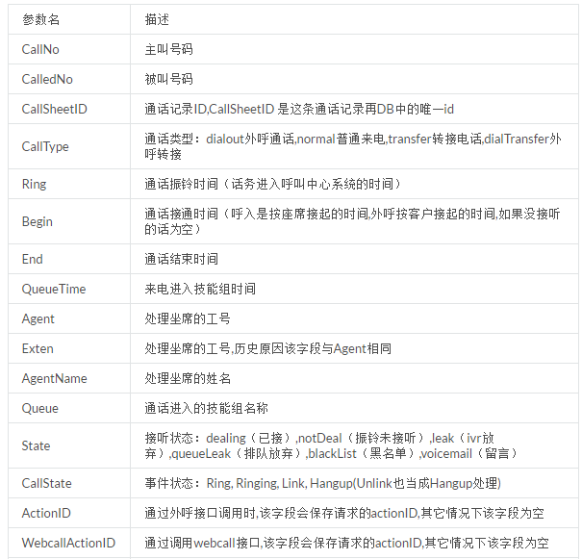
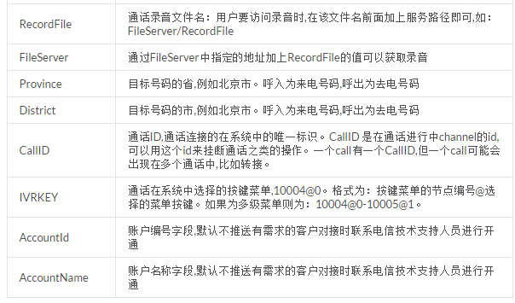 附：可以通过增加的弹屏变量的方式，在推送的参数中增加客户自定义参数用于传递唯一标示。

3.事件推送对接示例
用户可以提供针对某个事件的接收url接口。当有事件产生时，平台会访问这个url，在url路径中传递参数。

如接收Hangup事件的url：
1、此url仅为举例，实际url为平台使用者提供给天翼云呼，并配置到云客服的接口
2、www.xxxx.com/callback
系统在收到hangup事件时便会访问，并传递参数，如下例：
http://www.xxxx.com/callback?CallNo=13589771577&CallSheetID=2966c9e8-8066-4b91-93a9-c43c9f2f6036&CalledNo=02050854063&CallID=cc-ali-9-1434111238.12986&CallType=normal&RecordFile=monitor/*.*.*.*/20150612/20150612-201434_N00000000605_10001092_13589771577_01050854063_10001092_*.*.*.*-1434111238.12986.mp3&Ring=2015-06-12 20:13:58&Begin=2015-06-12 20:14:50&End=2015-06-12 20:15:42&QueueTime=2015-06-12 20:14:34&Queue=其他&Agent=8007&Exten=8007&AgentName=郭小芳&ActionID=&CallState=Unlink&State=dealing&FileServer=http://*.*.*.*&RingTime=1434111274.035155&IVRKEY=10004@0&Province=广东省&District=广州市

4.事件推送失败重发功能
我们的事件推送支持失败重发，需要单独提出对您的账号开启事件失败重发功能，否则此功能默认不开启。
开启失败重发功能后，第三方接收消息的接口接收成功后需要返回给我们字符串200。
如果我们推送后接口返回的值中不是字符串200，我们则认为第三方接口接收失败。进入重发流程，一条失败的消息，会在 10秒、30秒、60秒、600秒 后重发，直到第三方接口返回200。如果这4次重发都失败，我们将不会再重发。重发彻底失败的消息，我们会记录下来，第三方可以找我们索取。

5.坐席状态推送
坐席状态接口提供坐席的上线/离线，置闲/置忙状态事件
1.坐席上线/离线
2.坐席置忙/置闲
接口提供的字段：
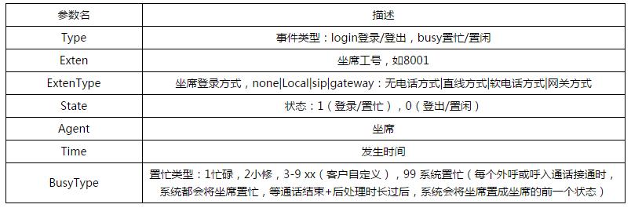

6.满意度结果推送
来电成功进行满意度评价之后，天翼云呼系统将调用接口，将评价的按键送给接口。
字段只有2个：
